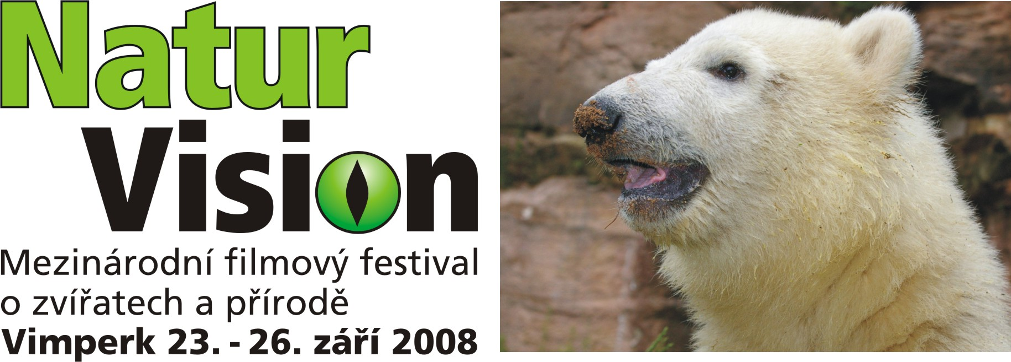

Opět se hlásí filmový festival o zvířatech a přírodě – NaturVision a jeho sedmý ročník ve Vimperku. Místem konání bude jako každoročně vimperské Městské kulturním středisko. Přijďte se podívat se svými dětmi od úterý 23. do pátku 26. září 2008 ! Je připraveno celkem 15 nejlepších a oceněných filmů z mezinárodní soutěže v německém Neuschönau, kde festival proběhl již v červenci tohoto roku.

Jako každoročně, nad vimperským festivalem převzal záštitu hejtman Jihočeského kraje RNDr. Jan Zahradník. Dopolední filmové bloky jsou určeny školní mládeži nejen z Vimperka, ale i ze škol v okolí. Také letos školáci spolu se vstupenkou na dopolední představení získají jednu volnou vstupenku na odpolední nebo večerní vysílací blok. Vstupenky na odpolední a večerní promítání pro veřejnost budou samozřejmě v předprodeji MěKS.

Vimperský festival každoročně doplňují také doprovodné programy a ani letos nepřijdou zájemci zkrátka. Vernisáží ve čtvrtek 4. září 2008 v 14:30 hodin začne fotovýstava AFRICKÉ OZVĚNY od autora Jana Svatoše v hotelu Anna. (Jan Svatoš byl v r. 2005 účastníkem meziná-rodního fotoworkshopu při festivalu NaturVision, nyní studuje FAMU – katedru fotografie. V srpnu 2007 fotografoval v Keni.)

V úterý 23. září 2008 bude zahájena vernisáží v galerii U Šaška v Městském kulturním středisku další výstava doprovázející festival - FASCINACE PŘÍRODOU. Jako i v předchozích letech budou v MěKS Vimperk představeny nejlepší fotografie z mezinárodní fotosoutěže s tématikou přírody.

Třetí doprovodnou výstavou festivalu bude výstava dětských prací ze soutěže MÁME RÁDI

ZVÍŘATA. Do soutěže bylo zasláno přes 500 prací dětí z celé České republiky a porota měla opravdu nelehký úkol. Musela z těch mnoha a mnoha nádherných dětských prací vybrat jen 50 na výstavu (víc by se do přísálí kulturního střediska opravdu nevešlo), dále 15 nejlepších k ocenění na Galavečeru a konečně i ty 3 vítězné práce.... Jak rozhodování poroty dopadlo, bude jasné v pátek večer 26. září 2008 na slavnostním večeru NaturVision v Městském kulturním středisku ve Vimperku. Zde nejlepší dětští tvůrci obdrží věcné ceny a skleněné trofeje.

Součástí letošního vimperského festivalu bude i tradiční „Workshop filmových tvůrců“. Čeští filmoví tvůrci přírodopisných dokumentů budou již tradičně v rámci festivalu diskutovat o své práci a předvedou nejnovější ukázky z ní, na programu bude i přednáška Jana Svatoše s tématikou Afriky. Workshop tvůrců bude také přístupný veřejnosti, vstup je volný.

Tradičně na závěr festivalu, tedy na pátek 26. září 2008 je připraven „Slavnostní večer NaturVision“. Hudební program obstará ZUŠ Vimperk, diváci se mohou těšit na sestřih oceněných filmů z festivalu, zajímavé rozhovory, předávání cen vítězům výtvarné soutěže, projekci nejlepšího německého filmu DOBRODRUŽSTVÍ LEDNÍCH MEDVÍĎAT a další zajímavosti. Jako vloni, bude tento galavečer přístupný i veřejnosti, ovšem vstupenky budou na pokladně MěKS pouze v omezeném počtu. Část sálu bude i letos rezervována pro zvané – např. partnery z Německa, nebo další významné hosty.

Přijměte i Vy pozvání do města pod Boubínem na krásné filmy z divoké přírody!

Hana Šimková
Městský úřad Vimperk

